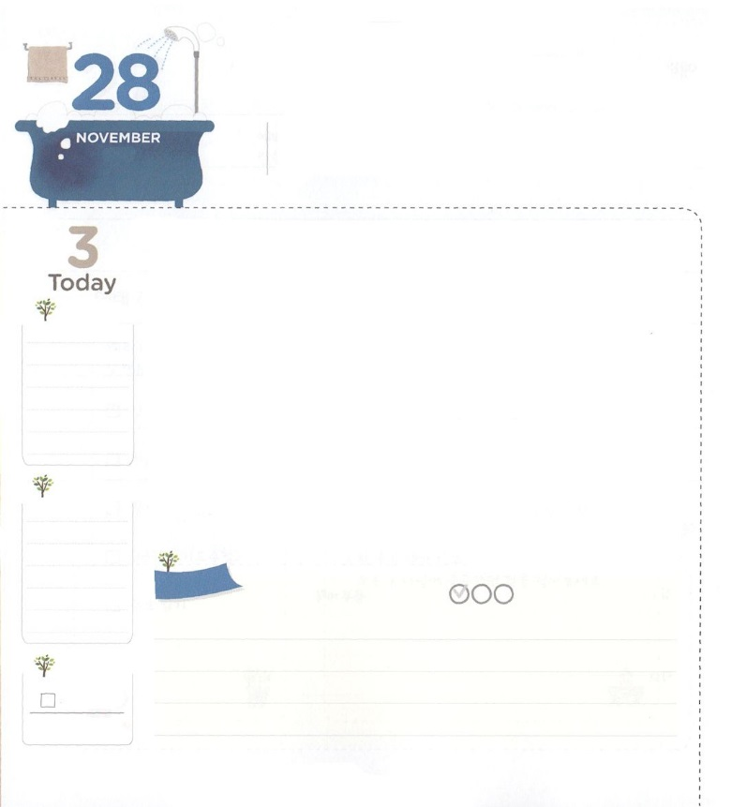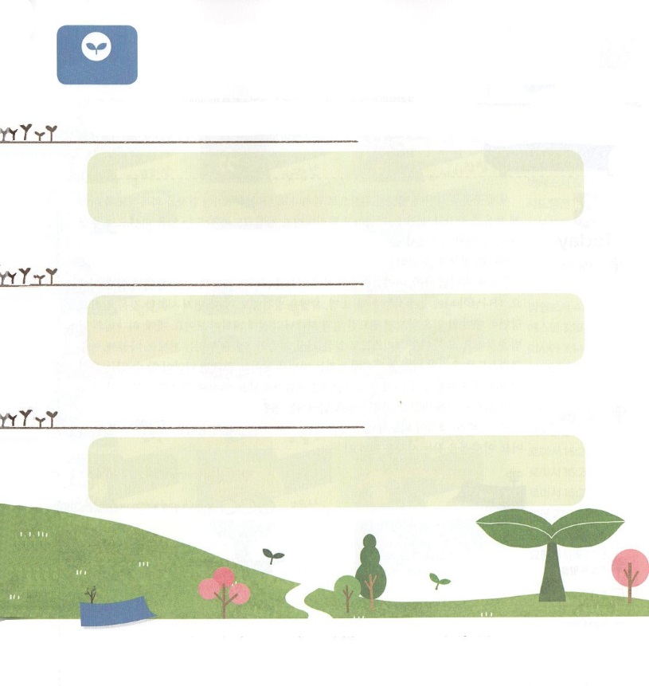

ふくいんの　なかに　かくされている

　れいてきな　ちからを　みつけよう

**22:13**アブラハムがをげてると、よ、をやぶにひっかけているのがいた。アブラハムはって、そのをり、それをののわりに、のいけにえとしてささげた。

**げつようび**

にえないのですが、でもしているサタンは、とてもさくてありふれていたこと、よくきるによって、まちがったがるように、たちのとえをかします。このようなをしくるがかれるとき、がにだけくださったをつけるようになります。これをにしてをるならば、がされて、のえをわうことができます。どのようにすればよいのでしょうか。

に、の中でをしましょう。アブラハムは（創12:1～3）、ヨセフは（創37:1-11）モーセは（出2:1-10）サムエルは（Iサムエル3:19）ダビデは（Iサムエル16:1～13）イザヤは（イザヤ6-7章）パウロは（マタイ16章）ので、をしたようにです。つ、をしましょう。のレムナント7（ヨセフ、モーセ、サムエル、ダビデ、エリシャ、イザヤ、パウロ）は、がとともにおられることをくのにせました。のレベルをえるをしながら、にたされるをけたからです。つ、をしましょう。のレムナント7は、の、になるをしました。たちもにしながら、サミットになるなをしましょう!　　　　　　　　　第19次世界レムナント大会１講/2016.8.2

　きょうのいのり

　きょうのでんどう

　きょうのみことば

**ヨナ１～２**

のみことばをもう

**もくそうしよう**

にしたらチェックしよう

　　　　　　たちはくて、のにえるに、すぐにだまされます。

　　　　　　しかし、はのににだけえられたをしておられます。

　　　　　　きょう、のをながら、をつけましょう。

をいちばんしめるはなんですか

にのされたがあります。

どんなことでしょうか

だけのはなんでしょうか

**みことばを**

**てきようしよう**

**おいのり**

**しよう**

なる！をるをくださってありがとうございます。のレムナント7のように、をして、とをするようにいてください。イエス・キリストのおによっておりします。アーメン

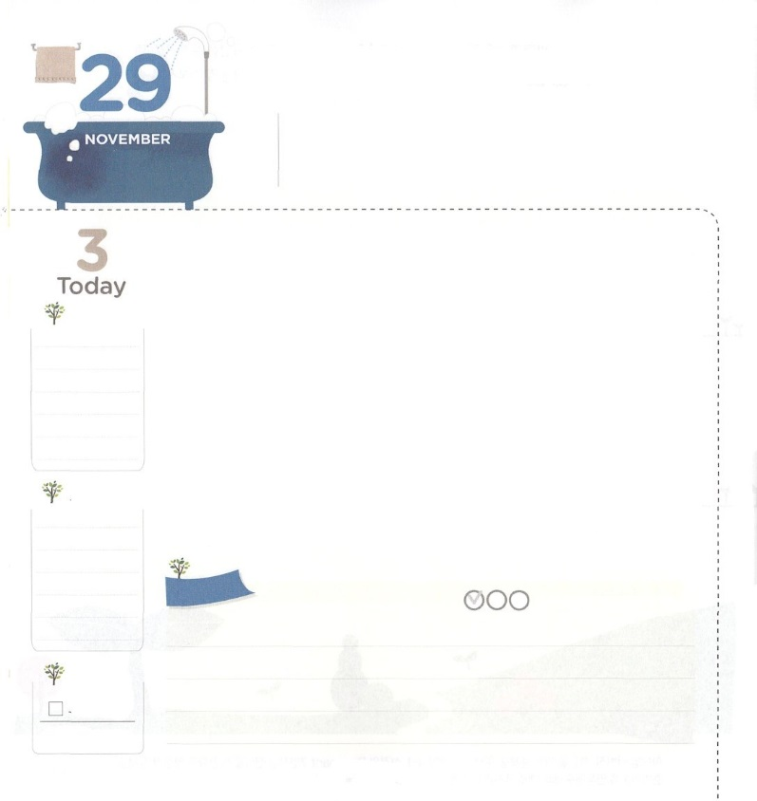

ぜったい　しめいを

かいふくしよう

**Iコリント15:57～58**しかし、にすべきです。は、たちのイエス・キリストによって、たちにをえてくださいました。ですから、のするたちよ。くって、かされることなく、いつものわざにみなさい。あなたがたはたちのが、にあってむだでないことをっているのですから。

**かようび**

のあちこちにサタンにわれたがあふれています。が、そのようなをするようににを与えられ、をして、をおろして、になるようにすることをミッションとしてくださいました。いつもいでするために、21ののものこととしてをおろさなければなりません。そのためには、いくつかのことをしなければなりません。に、にることです。カルバリのの（キリスト）と、オリーブのの、マルコののののきをしくしましょう。つ、にすることです。がにくださった、、をしましょう。つ、にめることをつけましょう。しなければならないことをつければ、なことと、のがえます。つ、のをつけましょう。ただイエス・キリストで、、、のえをわいましょう。つ、イエス・キリストで、ただのをしてわうをつけましょう。そうすれば、だけができる、だれもできないのをするようになります。つ、のをってわえば、24えをけて、25をえるのえがあるようになります。つ、で、、になるようにすればいのです。このとき、すべてのがわるえをわうことができます。このをつけるをしましょう!　第19次レムナント大会２講/2016.8.3

　きょうのいのり

　きょうのでんどう

　きょうのみことば

**ヨナ３～４**

のみことばをもう

**もくそうしよう**

にしたらチェックしよう

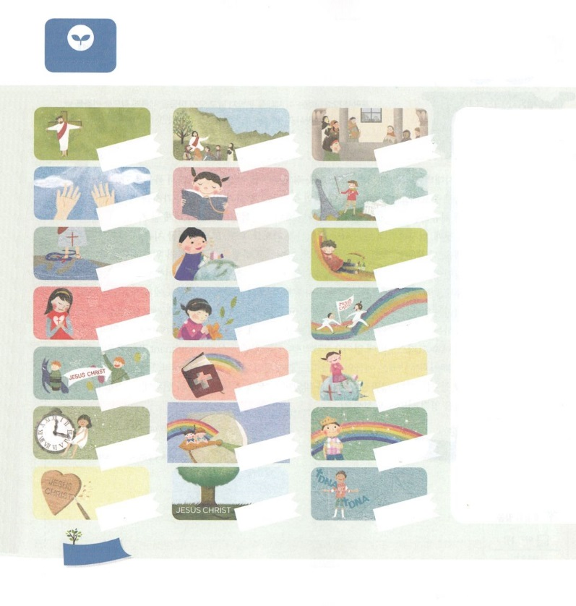

　　　　　　はレムナントをとしてされました。

　　　　　　それとに、としてきるのにな２１のみことばも

　　　　　　くださいました。をて、にかれているみことばのを

　　　　　　していてみましょう。ぜんぶで２１あります。

　　　　　　　　　　　　　　　　　　　　　　　　　　　　　　　　ヨハネ19:30

　　　　　　　　　　　　　　　　　　　　　　　　　　　　　　　　9:15

　　　　　　　　　　　　　　　　　　　　　　　　　　　　　　　　エペソ6:18

　　　　　　　　　　　　　　　　　　　　　　　　　　　　　　　　1:1

　　　　　　　　　　　　　　　　　　　　　　　　　　　　　　　　1:3

　　　　　　　　　　　　　　　　　　　　　　　　　　　　　　　　1:8

　　　　　　　　　　　　　　　　　　　　　　　　　　　　　　　　Iペテロ1:9

　　　　　　　　　　　　　　　　　　　　　　　　　　　　　　　　ガラテヤ2:20

　　　　　　　　　　　　　　　　　　　　　　　　　　　　　　　　ピリピ4:13

　　　　　　　　　　　　　　　　　　　　　　　　　　　　　　　　エゼキエル3:18～20

　　　　　　　　　　　　　　　　　　　　　　　　　　　　　　　　イザヤ7:14

　　　　　　　　　　　　　　　　　　　　　　　　　　　　　　　　イザヤ6:13

　　　　　　　　　　　　　　　　　　　　　　　　　　　　　　　　2:1

　　　　　　　　　　　　　　　　　　　　　　　　　　　　　　　　2:42

　　　　　　　　　　　　　　　　　　　　　　　　　　　　　　　　2:46～47

　　　　　　　　　　　　　　　　　　　　　　　　　　　　　　　　ローマ16:25

　　　　　　　　　　　　　　　　　　　　　　　　　　　　　　　　ローマ16:26

　　　　　　　　　　　　　　　　　　　　　　　　　　　　　　　　ローマ16:27

　　　　　　　　　　　　　　　　　　　　　　　　　　　　　　　　23:1

　　　　　　　　　　　　　　　　　　　　　　　　　　　　　　　　コロサイ2:2～3

　　　　　　　　　　　　　　　　　　　　　　　　　　　　　　　　1:1～3

**みことばを**

**てきようしよう**

**マルコの**

**の**

**オリーブ**

**カルバリの**

**ただ**

**２５**

**２４**

**おいのり**

**しよう**

なる！をとしてしてくださってありがとうございます。２１ののが、だけのになりますように。イエス・キリストのおによっておりします。アーメン

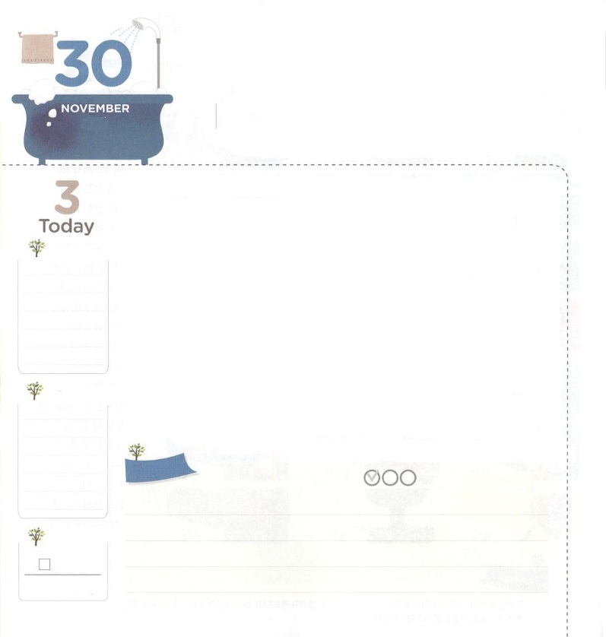

じだいを　いやす　ぜったいけんしんに

ちょうせんしよう

**ローマ12:2**このとをわせてはいけません。いや、むしろ、のみこころはか、すなわち、がいことで、にけれられ、であるのかをわきまえるために、のによってをえなさい。

**すいようび**

のいは、のの、、でぐことはできません。ですから、を持ったひとりがとてもです。レムナントは、このきのとしてされました。いくつかのことをしながらをいやすことにするなら、のどものを、うわうようになるでしょう。

に、をいやすだけのをちましょう。ヨセフ、モーセはエジプトのいやし、サムエルはイスラエルを、ダビデはペリシテ、エリシャはアラム、ダニエルはバビロンをいやすためににうだけのをちました。つ、をいやすなをしましょう。モーセはの（創3:15）（創6:14）のいけにえ（出3:18）のをってをかしました。イザヤはインマヌエル（イザヤ7:14）のをいてをかしました。つ、いにあったをいやすをしましょう。がない、、はすべてです。いのはただイエス・キリストしかありません。（使4:12）これをかったのレムナント7（ヨセフ、モーセ、サムエル、ダビデ、エリシャ、イザヤ、パウロ）は、エジプトのピラミッド、ペリシテのダゴン、バアルとアシェラ、ネボ、ゼウスなど、ごとにたてたをぎました。、らのようにのでのいをぐサミットにしましょう!

　　　　　　　　　　　　　第19次世界レムナント大会3講/2016.8.4.

　きょうのいのり

　きょうのでんどう

　きょうのみことば

**ミカ７**

のみことばをもう

**もくそうしよう**

にしたらチェックしよう



　　　　　　　　　がらしているにどんなとのがありますか

　　　　　　　　をとって「どものりの」にはりましょう。それをて

　　　　　　　　どんないになったか、これからにのがむために

　　　　　　　　はどんなりをするのかをいてみましょう。

　　　　の　　　　がくは　　　　　　　　　　　　　　　です

　　　　にのがむようにするりの

**みことばを**

**てきようしよう**

**おいのり**

**しよう**

なる！いにあっているをかすとしてしてくださってありがとうございます。やみのをぐサミットとなるようにをください。イエス・キリストのおによっておりします。アーメン

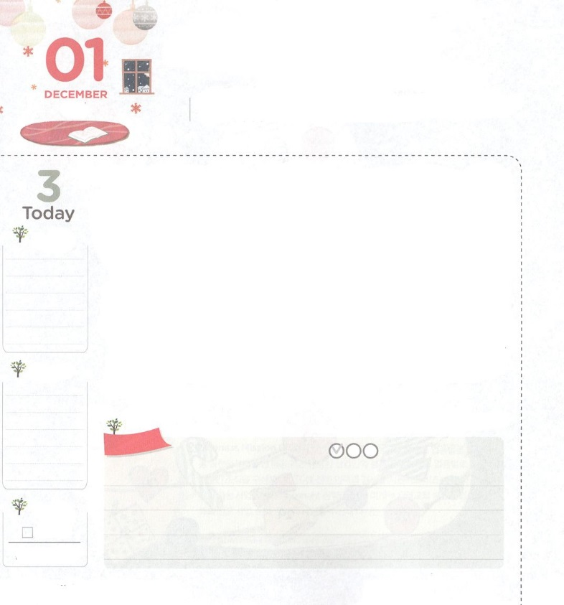

かみさまの　もくひょうを

　　　　　　あじわう　わたし

**ヨハネ14:6**イエスはにわれた。「わたしがであり、であり、いのちなのです。わたしをしてでなければ、だれひとりのみもとにることはありません。

**もくようび**

がして、がし、のはさらにになりました。ところが、なぜのしみはらないのでしょうか。まれたからをれたをっているからです。このをしようとするなら、だれでもイエス・キリストにわなければなりません。ただイエス・キリストだけがをしてくださるからです。は、なぜただキリストにわなければならないのかをらなければなりません。はをうためにイエス・キリストをプレゼントとしてってくださいました。イエス・キリストはにうで、、のろい、からさせてくださるです。サタンのにもたれました。このをじるなら、のどもになります。

このをよくっているサタンが、たちがイエス・キリストをからないようにします。けてイエス・キリストではないことにするようにしてします。しかし、からただキリストのをわって、にってにつになるようにおりしましょう。これがのをわう、にいられるになるです。

　　　　　　　　　　2016年元旦祈祷会1講/2015.12.31

　きょうのいのり

　きょうのでんどう

　きょうのみことば

**ミカ１**

のみことばをもう

**もくそうしよう**

にしたらチェックしよう

　　　　　　　レムナントは、のをっているのどもです。

　　　　　　　のは「ただキリスト」にこめられたです。

　　　　　　　でこのをさがしてみて、してきましょう。

3:15

　　　　　　　　　　　　　　　　　　　　　　　　　　　　　　マタイ16:16

　　　　　　　　　　　イザヤ7:14

エジプト3:18

　　　　　　　　　　　　　　　　　　　　　　　1:8

**みことばを**

**てきようしよう**

**おいのり**

**しよう**

なる！ただキリストによってをけて、ただキリストのとなるのをわうことができますように。ただキリストによってにって、にいられるになりますように。イエス・キリストのおによっておりします。アーメン

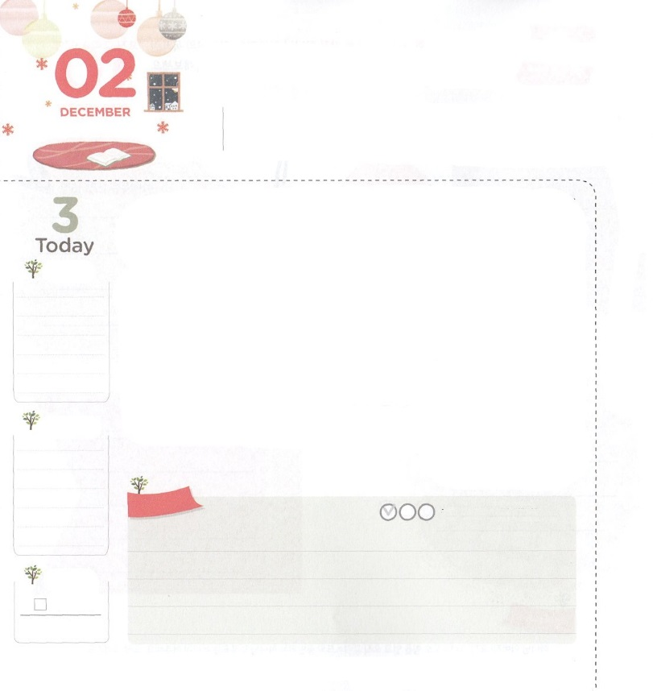

かみさまの　しめいを

　　　　おびている　わたし

**イザヤ6:13**そこにはなお、のがるが、それもまた、きわれる。テレビンのやのがりされるときのように。しかし、そのにりがある。なるすえこそ、そのり。

**きんようび**

ニュースやをれば、のがしみをけるがよくてくるようになりました。しかし、それよりもっときいいがあります。のにのがっていき、をするがないということです。とのみことば、がえられなくて、のはにえてしまっています。このようなに、はをった、レムナントとしてされました。レムナントのヨセフ、パウロがのとしていられてを生かしたように、らとじきにいられるようにをしましょう。

をってのであるただイエス・キリストをりましょう。のレムナントとしていられるだけのタラントをつけるようにりましょう。のになって、のをくようにりましょう。はレムナントだというととをけただというもしましょう。サタンは、がこのをったレムナントだということをれさせようとします。それゆえ、より、サタンのをってだまされないようにしなければなりません。99のががいないというこのに、がともにおられるで、1のをわうレムナントになりましょう！

　　　　　　　　　　　2016年元旦祷会2講/2016.1.1

　きょうのいのり

　きょうのでんどう

　きょうのみことば

**ミカ２**

のみことばをもう

**もくそうしよう**

にしたらチェックしよう

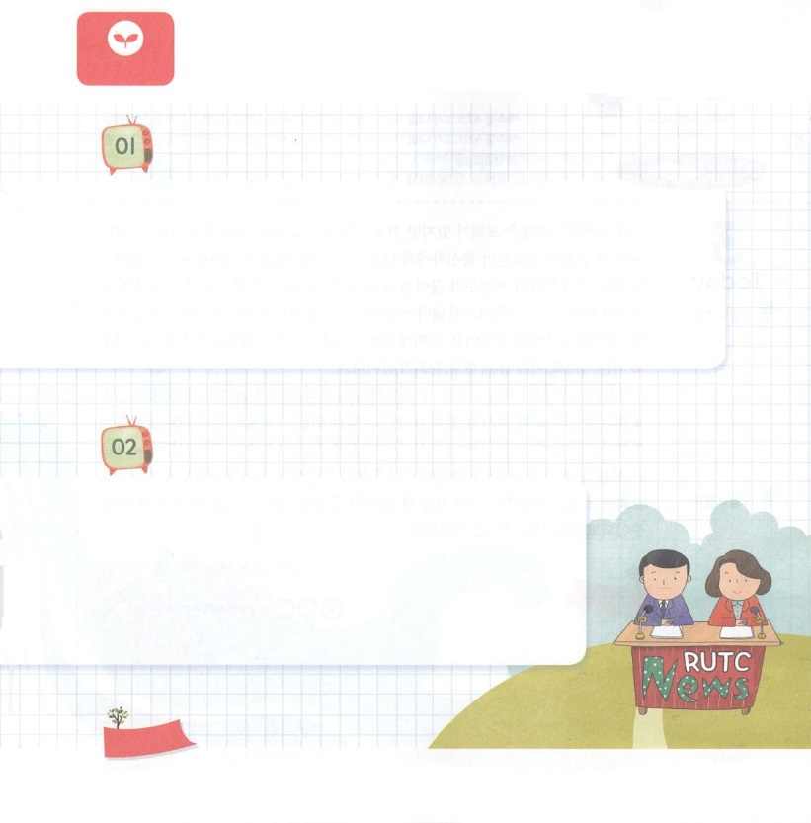

　　　　　　　　といところでんだいはどんなことでしょうか。

　　　　　　　　いをて、レムナントとしてのをりましょう。

ニュースまたは、まわりのから、いをせてくださった

があるかをえてみましょう。

レムナントであるがしなければならないが

こめられたのをいてにみましょう

**みことばを**

**てきようしよう**

**おいのり**

**しよう**

なる！ののいにレムナントの、、をくださってありがとうございます。がともにおられるで、１のをわうことができますように。イエス・キリストのおによっておりします。アーメン

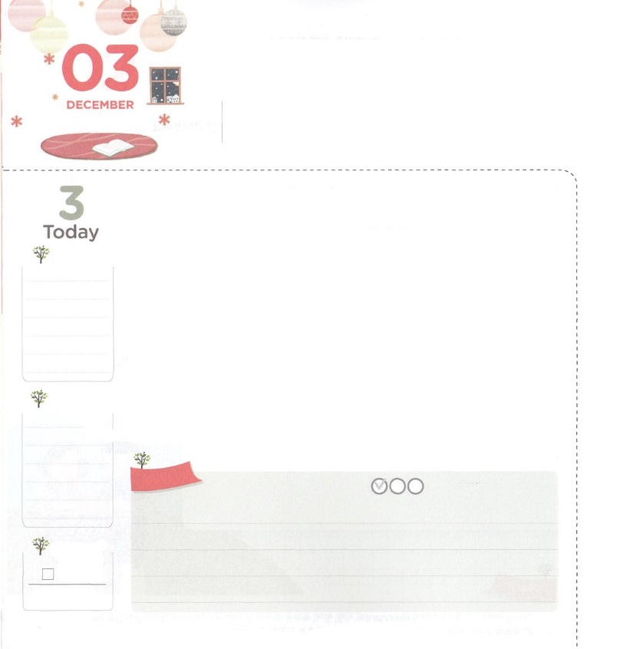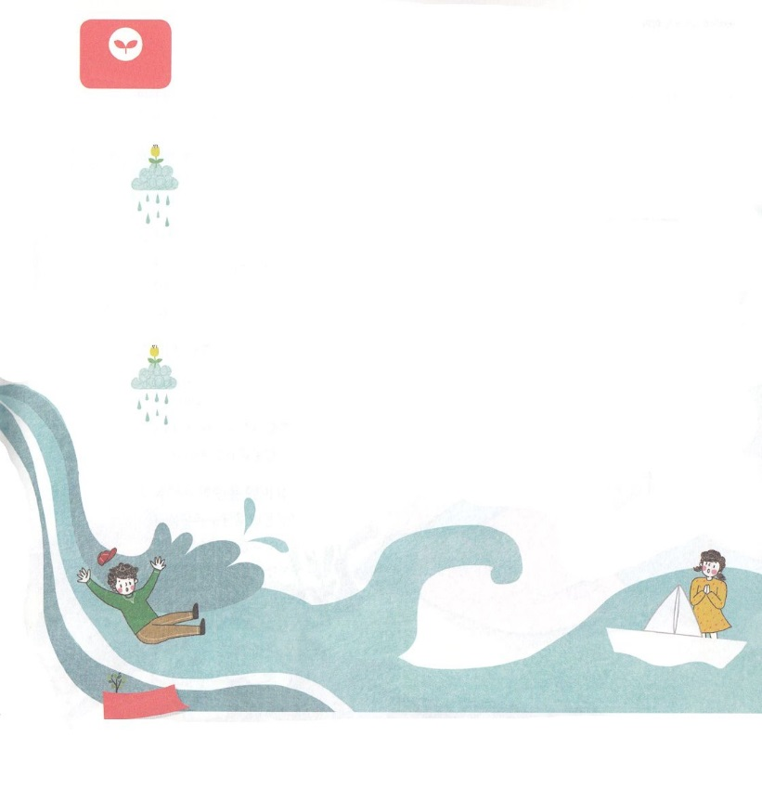

かいふくしなければ　ならない

　きょうかいの　しゅくふく

**エゼキエル47:1**はをのにれした。ると、がののからのほうへとれていた。がにいていたからである。そのはの、ののかられていた。

**どようび**

にはくのがありますが、どんどんとレムナントはっています。さらになことは、とが、にえをえなくてのがしみにっているということです。これは、のいのちのがれたのせいです。かられるのいのちのが、にれてかないので、のにはやみのきがずっときるしかありません。しかし、があります。からののあちこちにいのちのがれてくようにすることです。そのとき、たましい、、がかされます。

このようにこのをかすをるたちが、もにしなければならないりがあります。たちののと、や、のためのりです。それだけでなく、のいのちのが、とまであふれていくようにりましょう。にかられるのいのちのがをたして、をして、のにれてくようにりましょう。でけたいのちのであるのみ、みことばのみをってえをけて、だちにになって、このをかすをめましょう!

2016年元旦祷会3講/2016.1.1

　きょうのいのり

　きょうのでんどう

　きょうのみことば

**ミカ３**

のみことばをもう

**もくそうしよう**

にしたらチェックしよう

なる！しみのほんとうのをらせてくださり、、、、のためにらせてくださって、ありがとうございます。すべてがかられるいのちのでたされて、がかされるとしてつことができますように。イエス・キリストのおによっておりします。アーメン

　　　　　　　　はがえているをすることをっておられます。

　　　　　　　　がえるのはなんでしょうか。また、そのを

　　　　　　　　けるために、したいきはありますか。えて、のに

　　　　　　　　えをきましょう。

　　　　　　　　からだけれるのいのちのがあります。のいのちの

　　　　　　　　をえながらをしましょう。（エゼキエル47:1～12を

　　　　　　　　いてみて、んできたいみことばをきましょう）

　　　　　　　　のいのちのがあふれるようにとのために

　　　　　　　　りをはじめましょう。（るりの課題をきましょう）

**みことばを**

**てきようしよう**

**おいのり**

**しよう**